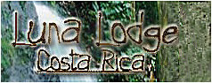
Luna Lodge es un eco-lodge oculto en la prístina y cautivadora Península de Osa, cerca del Parque Nacional Corcovado, en el suroeste de Costa Rica. Si realiza caminatas, es posible que se encuentre con la rara vida salvaje del lugar, puede observar aves, practicar yoga, o simplemente disfrutar de un masaje terapéutico, Luna Lodge una experiencia verdaderamente única, que no podrá encontrar en otro parte de Costa Rica! | 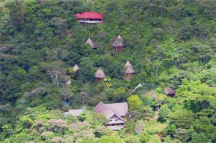
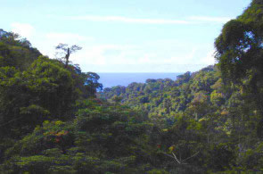 | Imaginese, mirando a través de la profunda garganta de un río, al tiempo que atrapa los primeros destellos de luz del amanecer, que van coronando la copa de los árboles con destellos dorados. Sus sentidos volverán suavemente a la vida, mientras disfruta de un delicioso jugo de piña, en la terraza de un gran rancho. Mientras tanto, la niebla más bajo se va disipando, para darle un pequeño vistazo del Océano Pacífico, en la cercanía; y empezara a escuchar los ritmos de la selva, una orquesta dirigida por los monos aulladores, a solo unos cientos de metros de distancia.
El lodge esta ubicado dentro de una propiedad de 150 acres de bosque tropical. Más de 75 acres de la propiedad del lodge, es un bosque primario virgen. Usted podrá ver, literalmente hablando, cientos de raras y hermosas especies de aves tales como, Guacamayo rojo, Mielero patirrojo, y el Trogon coliplomizo. Probablemente usted también verá creaturas exóticas, tales como, pizotes (coatí mundi), tolomuco o perico ligero, y las cuatro especies de monos que se pueden encontrar en Costa Rica. Hay cascadas en la propiedad, una con un refrescante lugar para nadar, a solo unos minutos, caminando, desde los bungalows. | 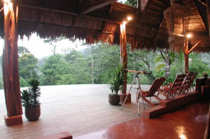
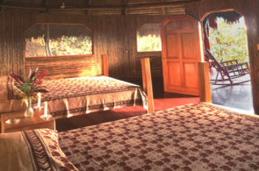 | El lodge esta rodeado de una maravilloasa mezcla de paisaje natural y orgánico con árboles frutales tales como; mango, manzana de agua, papaya, banano, mamón chino, mandarinas, limones y cacao. Los placenteros aromas del ylan-ylan, y del jazmín nocturno , se sienten por todas partes.
El rancho alberga el restaurante, el bar, la cocina, la recepción, la biblioteca y la tienda de recuerdos. Las dimensiones de la estructura, es un reflejo de los bosques circundantes, con un techo por encima de los 25 pies, haciendolo uno de los ranchos más grandes la Península de Osa. El espacioso balcón es ideal para observar aves, ver las estrellas o simplemente absorber la energía de la selva. | 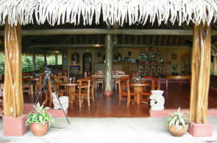
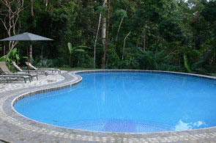 | El restaurante, “El Eclipse Total”, esta abierto todo el día y ofrece cocina internacional. El comedor es abierta y espaciosa, proporcionando comodidad a docenas de invitados. La tienda de recuerdos no solo ofrece recuerdos; también ofrece una interesante colección de piezas de boutique seleccionadas de artesanos internacionales.
Usted disfrutara de su cena de la cocina inventiva y los platillos locales, pan casero, frutas y vegetales orgánicos, y deliciosas ensaladas, todo acompañado de deliciosos jugos naturales, sodas, o su bebida tropical favorita. Todo en el lodge es preparado fresco y natural cada día, y le dara energía para disfrutar de su experiencia en la selva. Dejando de lado el mundo moderno y con las joyas de la tierra en su puerta, usted recordará al Luna Lodge como una de las más hermosas y vigorizantes vacaciones de toda su vida. | 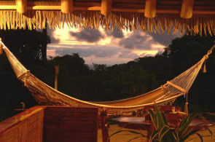
Actividades disponibles
Caminatas:
- Senderos para explorar la antigua selva
- Senderos por el río y para ver las cascadas
Observación de aves y vida salvaje:
- Hay cientos de especies de aves en los alrededores del lodge. No se pierda los monos aulladores, su despertador personal al amanecer.
- Una caminata de unos minutos desde el lodge, le brindará la oportunidad de ver diferentes especies de animales.
Nadar:
- Disfrute de playa Carate, a tan solo unos minutos.
- Tome un refrescante baño, en la oculta poza por la cascada.
- Relajese el la alberca.
Las estrellas:
- El cielo nocturno es increíble, y no hay luces millas a la redonda que reduzcan la vista. El telescopio esta siempre apuntando al cielo y guías o libros están disponibles, para ayudarle a ver una estrella o constelación específica.
Gold Panning:
- Historically, the Carate River was known throughout Costa Rica for its gold extractions. Authentic local gold-miner guides are available to assist you in your attempt to "strike it rich!"
Surfing & Boogie Boarding:
Miles and miles of untouched waves peel off every day on the Osa Peninsula. Arrangements can be made for private lessons. Boogie Boards are available for some fun in the sun.

TARIFAS 2009 - 2010
Bungalows privados Individuales con Jardín, baño y terraza:
 | 01/12/2009 - 15/05/2010 | 16/05/2010 - 01/10/2010
Sencilla | US$240 | US$195
Doble (por persona) | US$175 | US$145
Triple (por persona) | US$155 | US$130
Cuádruple (por persona) | US$120 | US$100
Niños | US$85 | US$75

Habitaciones dobles y triples estilo Hacienda:
 | 01/12/2009 - 15/05/2010 | 16/05/2010 - 01/10/2010
Sencilla | US$165 | US$135
Doble (por persona) | US$135 | US$120
Triple (por persona) | US$120 | US$100
Niños | US$85 | US$75

Tiendas en plataforma, de una habitación (con 2 camas sencillas) en zona boscosa:
 | 01/12/2009 - 15/05/2010 | 16/05/2010 - 01/10/2010
Sencilla | US$120 | US$105
Doble (por persona) | US$105 | US$100
Niños | US$85 | US$75

NOTAS:
- Todas las tarifas son dólares de USA
- Todas las tarifas son por persona.
- Las tarifas incluyen tres alimentos gourmet diarios y una hora feliz de aperitivos en el Luna Bar.
- Las tarifas incluyen impuestos locales (13%)

